Dlaczego ludzie boją się chemii?
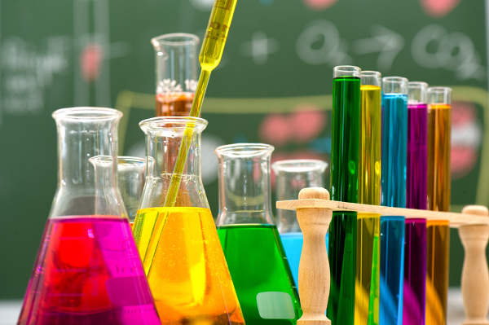

Bartosz Żukliński

Spis treści
Wstęp 3
2.Dodatki do żywności 4
3.Czystsze środowisko 6
4.Mydła,detergenty i kosmetyki 7
5.Lekarstwa 9
6. Zakończenie 11
Bibliografia 12

Wstęp
Słowo „Chemia” budzi coraz częściej negatywne emocje wśród ludzi zaniepokojonych wpływem sztucznych substancji na środowisko. Ale to przecież sama natura jest największym z chemików. Wdychamy O₂, pijemy H₂O i posypujemy pokarmy NaCl. Wszystkie te substancje – tlen, woda, sól – to związki chemiczne, zbudowane z występujących w przyrodzie pierwiastków .Tych chemicznych cegiełek jest w przyrodzie około 90, a dalszych dwadzieścia może być wytworzonych w laboratoriach. Jednak tylko około trzydziestu występuje w przyrodzie powszechnie. Z tych trzydziestu cegiełek natura może ułożyć miliony różnych substancji. Chemicy dociekają, jak są one zbudowane i jaki jest związek między ich strukturami a wzajemnym oddziaływaniem. Próbują też tworzyć nowe substancje o coraz bardziej złożonej budowie, mającej pomagać nam w wyżywieniu się, budowaniu domów, zachowaniu zdrowia, bezpiecznym podróżowaniu i wielu innych sprawach. Ludzie we współczesnym świecie coraz bardziej dostrzegają zagrożenia ze strony niebezpiecznych i trujących ubocznych produktów procesów chemicznych. Dlatego coraz bardziej boją się chemii.

2.Dodatki do żywności

Dodatki do żywności dodawane są w celu przedłużenia okresu jej przechowywania, zmiany koloru, wzmocnienia zapachu lub poprawienia jej wartości odżywczych. Nie wolno jednak zapomnieć, że niektórzy ludzie są uczuleni na pewne dodatki, uznane za nieszkodliwe dla zdrowia. Mogą powodować lub nasilać problemy zdrowotne, np. reakcje alergiczne, bóle żołądkowe, astmę, zapalenia skóry, migrenę, katar sienny i nadwrażliwość sensoryczną. Gdy na opakowaniu żywności spotykamy napis „sztucznie barwione i aromatyzowane” – to znak, że do zabarwienia i aromatyzacji produktu zostały użyte związki otrzymane na drodze syntetycznej i że związki te mogą posiadać inną strukturę niż te występujące naturalnie. W przypadku kompozycji smakowo-zapachowych fakt ich zastosowania zamiast lub obok smaków prawdziwych owoców, warzyw, itp. sygnalizowany jest napisem „smak identyczny z naturalnym” na opakowaniu produktu żywnościowego. Dokładnie oznacza to, że wszystkie użyte związki chemiczne do wytworzenia danego wrażenia smakowego w produkcie występują w jakichś produktach naturalnych spożywanych przez ludzi.



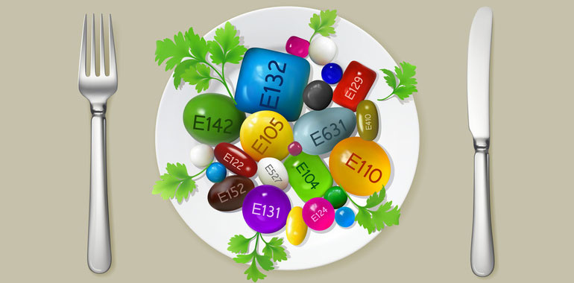
W większości państw istnieją przepisy regulujące stosowanie dodatków do żywności. W Europie wszystkie znane dodatki poddawane są ocenie Unii Europejskiej. Przyznaje ona każdemu związkowi chemicznemu zatwierdzonemu jako dodatek, określony numer, zwany liczbą „E”. Ma to pomóc konsumentom rozpoznawać związki chemiczne dodane do kupowanych przez nich produktów żywnościowych. Umieszczone są one na etykiecie produktu. Istnieje pięć podstawowych grup dodatków do żywności. Przeciwutleniacze (np. syntetyczny alfa tokoferol E107) zapobiegają utlenianiu tłuszczów i olejów, a więc ich jełczeniu. Zapobiegają również odbarwianiu produktów żywnościowych. Następną grupą są środki barwiące (np. karmel E150). Poprawiają one barwę przetwarzanych produktów żywnościowych i części produktów syntetycznych. Kolejna grupa to emulgatory i stabilizatory (np. guma arabska E414). Zapobiegają rozdzieleniu się składników mieszanych produktów żywnościowych, zwłaszcza takich jak majonez czy lody. Konserwanty (np. benzoesan sodu E211) zapobiegają wzrostowi organizmów takich jak bakterie. Wiele konserwantów ma podobne działanie do przeciwutleniaczy. Kolejną i ostatnią grupą są środki słodzące i zapachowe (np. mannitol E421). Wydobywają one smak żywności, mimo iż, mogą nie mieć w sobie zapachu. Dawniej żywność pochodziła z chłopskiej zagrody. Mleko, masło, śmietana pochodziły od krów, które pasły się na łące, mięso - ze świń karmionych ziemniakami i otrębami, a rosół - z kur, które żywiły się tym, co wygrzebywały sobie na podwórku. Dzisiaj większość żywności nie jest typowym produktem rolnictwa, lecz wytworem nowoczesnej technologii. Prawie wszystko, co kupujemy w sklepie jest w jakiś sposób przetwarzane i ulepszane, dlatego ludzie coraz częściej w trosce o swoje zdrowie obawiają się dodatków do żywności.

3.Czystsze środowisko

Gdy rośliny i bakterie przetwarzają azot na rozpuszczalne związki, gleba uprawna staje się żyźniejsza. Ale gdy obróbką azotu „zajmują się” samochody, to efektem jest zatrute powietrze. Spaliny samochodowe łączą się z siarką i innymi substancjami emitowanymi z kominów fabryk i elektrowni. Wynikiem połączenia jest kwaśny deszcz i groźne dla środowiska koktajle zanieczyszczeń w powietrzu. Związki zatruwające powietrze, takie jak tlenki siarki, węgla i azotu, są produktami ubocznymi chemicznych procesów


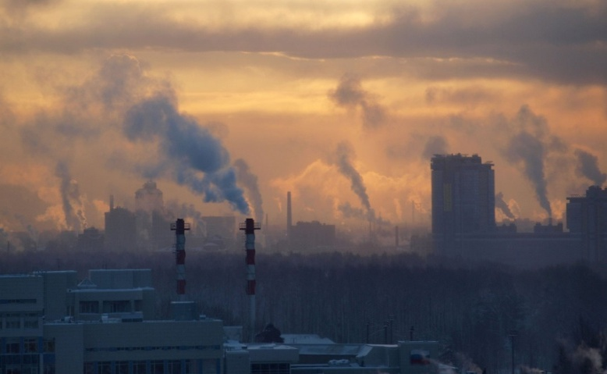
przemysłowych. Tlenki siarki i azotu, emitowane przez elektrownie spalające węgiel, są głównymi przyczynami kwaśnego deszczu. Inne substancje emitowane do atmosfery mogą wywoływać schorzenia skóry i dróg oddechowych u ludzi. Aby ograniczyć szkodliwą emisję, instaluje się urządzenia oczyszczające gazy przed wypuszczeniem ich do atmosfery. Jednych z gorszych trucicieli powietrza są samochody, autobusy i ciężarówki. Ich spaliny są źródłem tlenku węgla wydzielanego do atmosfery. Zawierają również tlenki azotu oraz niespalone węglowodory. W reakcji tlenków azotu z węglowodorami oraz tlenem i parą wodną w obecności światła słonecznego nad powierzchnią Ziemi powstaje ozon. Ozon w górnej warstwie atmosfery chroni Ziemię przed szkodliwym promieniowaniem ze Słońca, ale na poziomie Ziemi niszczy wiele cząstek biologicznych i jest czynnikiem tworzącym szkodliwy dla oczu smog fotochemiczny.

4.Mydła,detergenty i kosmetyki

Mydła i detergenty (np. w postaci szamponów i innych dodatków) trafiają do ścieków i dalej do środowiska naturalnego, przede wszystkim wodnego, głównie po procesach prania i mycia, zarówno w gospodarstwach domowych, jak i w wielu dziedzinach przemysłu, gdzie procesy te są stosowane. Oprócz tego do środowiska trafiają także inne zawiązki powierzchniowo czynne. Należą do nich emulgatory i stabilizatory pestycydów, herbicydów, fungicydów stosowane w rolnictwie i leśnictwie, lub odczynniki flotacyjne używane w górnictwie i metalurgii. Wydzielają także duże ilości toksyn, które poważnie zagrażają środowisku.
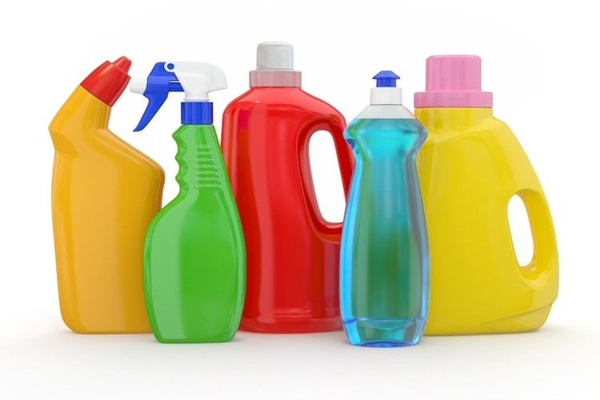
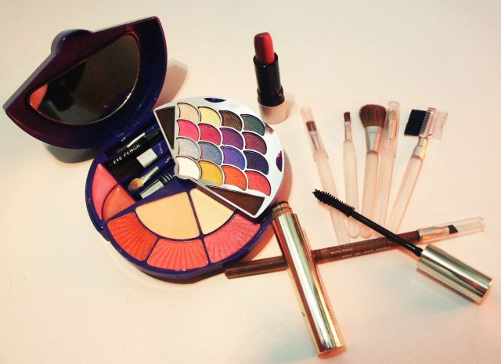
W dawnych czasach kosmetyki często zawierały trucizny metaliczne takie jak ołów, rtęć, arsen, i antymon, które nie tylko upiększały, ale także zagrażały zdrowiu. Dzisiaj kosmetyki są znacznie bezpieczniejsze, lecz ludzie dalej mają obawy przed ich zastosowaniem. Mogą one wywoływać różne reakcje alergiczne. Większość ludzi woli używać kosmetyki naturalne, aby dłużej cieszyć się zdrowiem i urodą. Kosmetyki współczesne składają się ze stosunkowo niewielkiej liczby substancji aktywnych.

5.Lekarstwa

Choroby są wynikiem przemian chemicznych zakłócających procesy życiowe organizmu. Chemoterapia to narzędzie, dzięki któremu możliwe jest ponowne przywrócenie równowagi funkcjonowania maszyny chemicznej organizmu. W tej wojnie chemicznej bardzo ważną role odgrywają lekarstwa. Wszystkie lekarstwa działają przez wywoływanie zmian w procesach biochemicznych Zachodzących, albo w organizmach wywołujących choroby, albo w organizmach przez te choroby zaatakowanych.


Różne rodzaje lekarstw zwalczają choroby w różny sposób. Szczepionki zapobiegają chorobom, pobudzając układ odpornościowy organizmu do wytworzenia specjalnych białek noszących nazwę przeciwciał, które następnie atakują organizmy powodujące chorobę. Antybiotyki wydzielane są z żywych mikroorganizmów. Niszczą one w sposób selektywny bakterie wywołujące choroby, często poprzez hamowanie działań enzymów ważnych dla funkcjonowania tych bakterii. Sulfonamidy natomiast wytwarzane są syntetycznie. Powstrzymują one bakterie przed syntetyzowaniem kwasu foliowego, ich podstawowego pokarmu. Zapobiega to rozmnażaniu bakterii i daje mechanizmom obronnym organizmu większe szanse w walce z napastnikami. Nie wszystkie związki chemiczne biologicznie czynne są lekarstwami. Niektóre z nich mogą powodować zaburzenia równowagi chemicznej organizmu i działać jak trucizny. Związki biologiczne czynne takie jak alkohol lub kokaina powodują rozstrój ośrodkowego układu nerwowego poprzez zakłócanie działania przekaźników i receptorów w komórkach nerwowych. Środki te mogą koić ból i obniżać napięcie nerwowe, ale także wydłużają czas reakcji i osłabiają trzeźwość ocen. Gdy przyjmowane są w dużej ilości lub w połączeniu z innymi związkami biologicznie czynnymi, skutki mogą być fatalne, do śmierci włącznie. Stałe nadużywanie tych środków może powodować schorzenia, takie jak marskość wątroby u alkoholików.

Zakończenie

W dzisiejszych czasach ludzie mają prawo bać się chemii. Chemia występuje wszędzie, zarówno w żywności, w lekarstwach, w mydłach, detergentach i kosmetykach. Chemia bardzo pomaga ludziom każdego dnia, lecz oprócz niezliczonych zalet ma także wady. Jest jednym z głównych niszczycieli środowiska naturalnego. Jednak to nie sama chemia jest temu winna, ale ludzie. To my sami poprzez nieumiejętne posługiwanie się środkami chemicznymi, złe planowanie i zwykłe niechlujstwo niszczymy własną przyrodę. Uważam, iż mimo rzeczywistych zagrożeń ze strony niebezpiecznych lub trujących ubocznych produktów procesów chemicznych łączny wpływ chemii na nasz świat jest zdecydowanie pozytywny.

Bibliografia

Encyklopedia, Świat człowieka, PWN, Warszawa 2006
Encyklopedia szkolna, HarperCollins, Warszawa 2004
Kozakiewicz A.: Chemia, Państwowe Wydawnictwo Rolnicze i Leśne, Warszawa 1978
Kulawik J.: Chemia Nowej Ery 3, Nowa Era, Warszawa 2012
Morgan N.: Encyklopedia chemii, RTW 2000 Warszawa 2010

